# 边缘检测

原理

使用边缘检测算子（卷积核），对周围若干像素进行卷积操作，得到结果如果越大，那么边缘的效果越明显

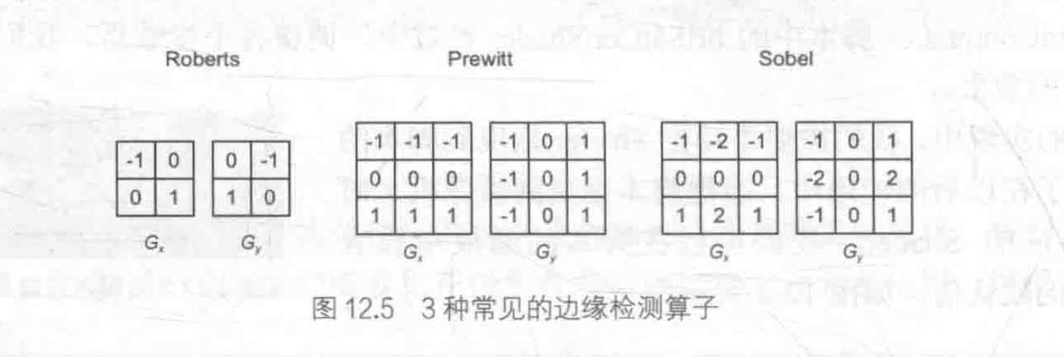

实现

通过边缘检测算子计算卷积结果

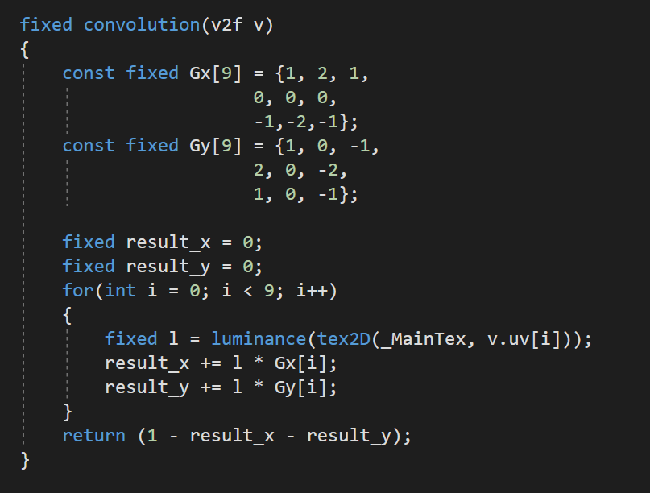

计算输出颜色差值结果

